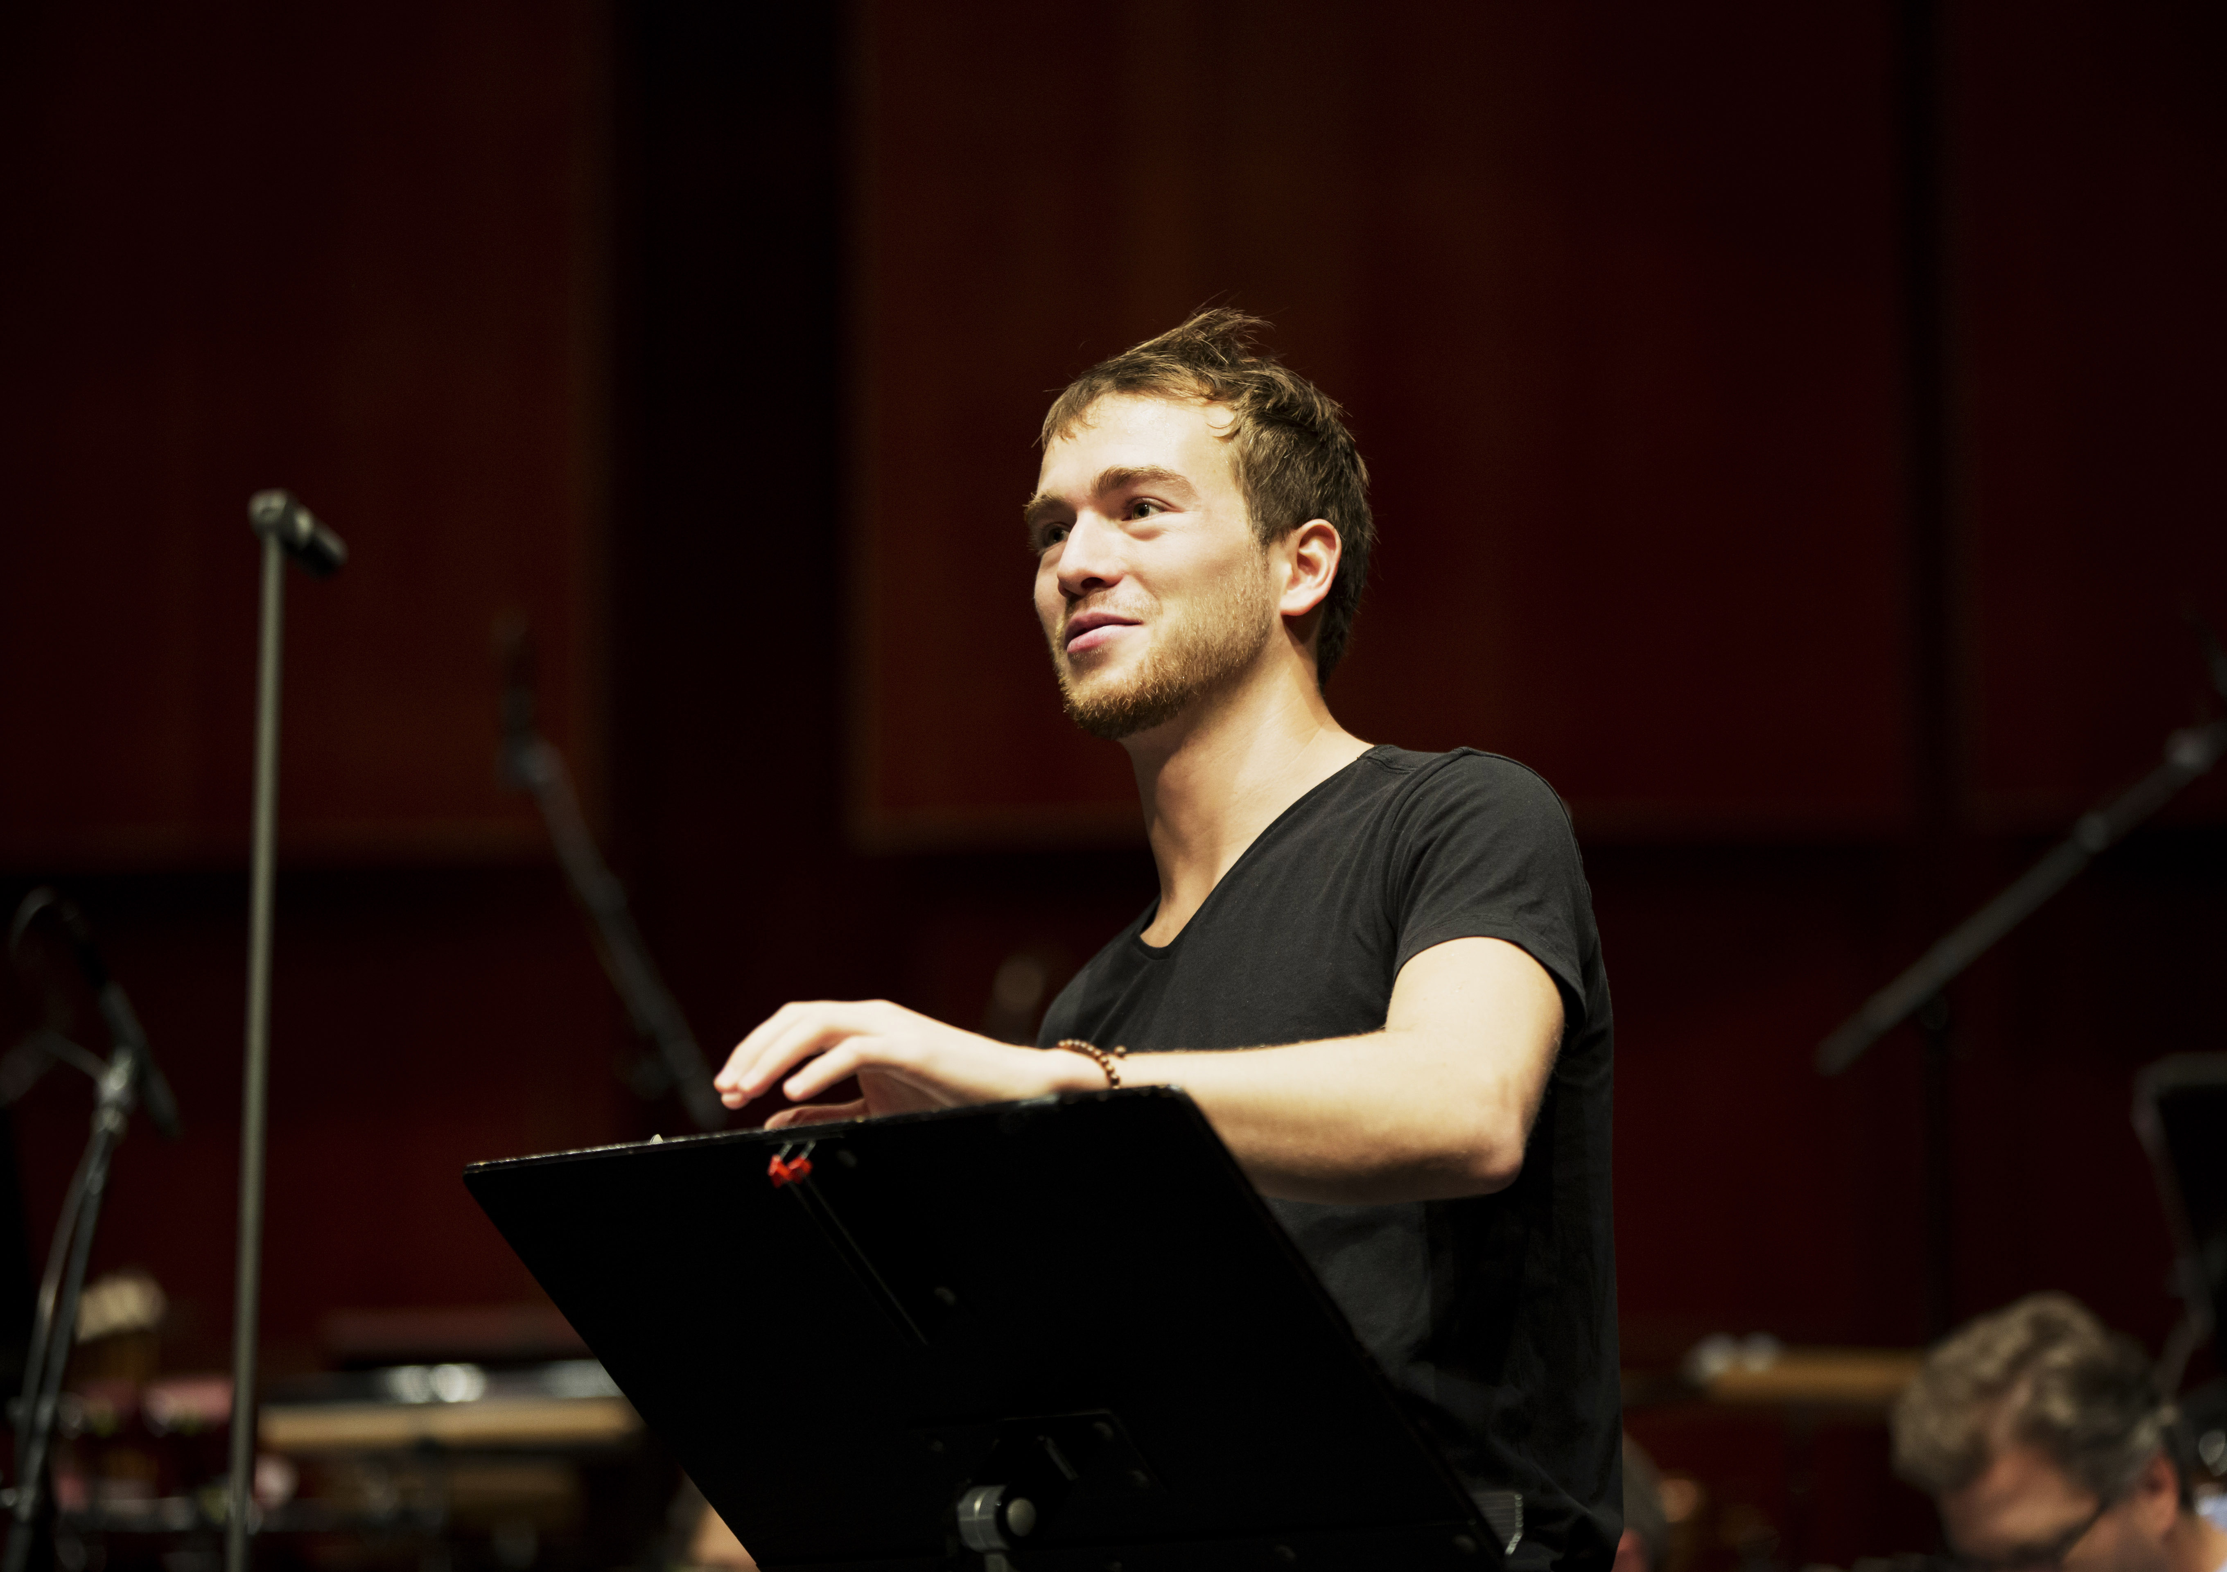
Mit gerade einmal 25 Jahren brillierte Joë Christophe 2019 mit dem 1. Preis und sechs Sonderpreisen beim renommierten Internationalen Musikwettbewerb der ARD in München. Der Klarinettist wurde bereits von zahlreichen Orchestern und Festivals eingeladen, um auf den größten internationalen Bühnen aufzutreten.

Als Preisträger des Herbstmusikfestivals für junge Interpreten 2017, der Safran-Stiftung
für Musik 2018 und als Gewinner des 1. Preises beim Internationalen Musikwettbewerb Cluj 2019 schloss er 2020 sein Studium am Conservatoire National Supérieur de Musique de Paris in der Klasse von Philippe Berrod und Arnaud Leroy mit höchster Auszeichnung ab.

Joë Christophe konzertiert als Solist mit zahlreichen Orchestern wie dem Münchner Kammerorchester und dem Münchner Rundfunkorchester, dem Collegium Musicum Basel, dem Orchestre symphonique de lʼOpéra de Toulon und dem Orchestre de la Garde républicaine.
Sein fulminanter Karrierestart führte ihn in einige der größten Säle Europas, wie die Philharmonie de Paris, den Musikverein Wien, die Kölner Philharmonie, das Konzerthaus Berlin, das Prinzregententheater in München, das Musiktheater Basel und das Tokyo Inter national Forum, unter der Leitung von renommierten Dirigenten wie David Zinman, Alain Altinoglu und Sir Simon Rattle.

Im Jahr 2020 wurde er in die von dem Tenor Rolando Villazón präsentierte Reihe der ARD Stars von Morgen eingeladen. 2021 tritt Joë Christophe im Programm Debüt im Deutschlandfunk Kultur mit dem Deutschen Symphonie-Orchester Berlin unter der Leitung von Elena Schwarz auf.

Außerdem tritt er als Kammermusiker bei zahlreichen Festivals auf, wie dem Davos Festival, dem Radio France Montpellier Occitanie Festival und dem Sonates d'Automne Festival.

Seine erste CD 'Idylle', die er mit dem Pianisten Vincent Mussat und dem deutschen Label Genuin Classics aufgenommen hat, erkundet die schönen Farben, die tiefen Gefühle und den Humor des französischen und englischen Repertoires für Klarinette und Klavier.

Parallel zu seiner Karriere als klassischer Musiker widmet sich Joë Christophe verschiedenen musikalischen Genres wie Jazz und zeitgenössischer Musik. Mit dem berühmten Ensemble Sirba Octet tritt er mit traditioneller Musik auf. Er ist Mitglied des Saxback Ensembles, einem extravaganten Bläsersextett mit innovativer Besetzung.

Juli 2021
www.joe-christophe.com

